Учреждение образования
«Белорусский государственный технологический университет»

Кафедра информатики и веб-дизайна

Лабораторная работа №6
Создание модульной сетки, определение размеров объектов и их выравнивание в соответствии с сеткой

Выполнил:
Студент 2 курса 8 группы ФИТ
Кривцова Анна Павловна

2021 г.

Цель работы: приобретение умений по разработке модульной сетки. Приобретение практических навыков по определению геометрического места элемента в макете интерфейса.
ЗАДАНИЕ

- Определите и обоснуйте вид сетки, выбранный для десктопной и мобильной версии Вашего приложения.
Чтобы построить модульную сетку, необходимо последовательно построить сначала базовую, потом применить к ней колоночную и, задав размер модуля, мы получим дизайнерскую, т.е. разработанную под конкретный проект сетку. Поэтому сразу мы создаем базовую сетку. Шаг сетки зависит от неделимых элементов (атомов) макета. В качестве неделимого элементы была выбрана высота строки, равная 18px.
В качестве используемого подхода был выбран поход, в котором используется soft-сетка, который сводится к использованию расстояний между элементами, кратными некоторому расстоянию. В данном случае расстояние равно 18px.
Модульная сетка строится в двух направлениях: горизонтальном и вертикальном.
При создании вертикального ритма нужно определить два взаимосвязанных ключевых параметра: базовую высоту строки (интерлиньяж) и базовый размер шрифта (кегль). В данном случае кегль 24. Далее для построения сетки был использован подход «от кегля». Интерлиньяж составляет 150-200% от кегля. Таким образом, базовый интерлиньяж 36 пикселей.
Теперь, когда у нас есть базовый интерлиньяж, мы можем разлинеить макет и следовать, вертикальному ритму. Это значит, что каждый элемент дизайна будет занимать по высоте некоторое число строк. Все элементы рубрикации с кеглем, отличным от кегля основного текста, должны иметь междустрочный пробел кратный выбранной высоте строки, в данном случае 9. Высота каждого такого элемента (в сумме со всеми вертикальными полями) должна содержать целое количество строк шрифтовой сетки.
При определении горизонтального ритма было выбрано 25 колонок, т.к. контент не подразумевает верстку встык и работать с колонками можно так же, как с межколоночным интервалом, просто отступая при необходимости полную колонку в 60px. Это создает вокруг контента достаточно воздуха, и макет смотрится дорого. В данном случае прототип с выраженной центральной композицией и активно используется горизонтальное выравнивание по центру, поэтому выгоднее сделать число колонок нечетным. Это позволит равномернее распределять отступы и контент.
При выборе сетки для мобильного приложения учитывался размер шрифта и ширина экрана. Кегль -18, интерлиньяж – 18 пикселей, так как это мобильная версия и нет необходимости увеличивать интерлиньяж относительно кегля. Количество колонок определялось исходя из того, чтобы удобно было размещать в строке как четное, так и нечетное количество элементов.

- Разработайте и рассчитайте размеры, выбранных сеток.
Количество колонок – 25, шаг базовой сетки 18px как высота строки, интерлиньяж – 36 пикселей.
Сетка была добавлена в Figma:

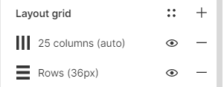
Рисунок 1 - нанесение сетки в Figma
Для мобильного приложения была выбрана сетка с количеством колонок 12, а интерлиньяж – 18 пикселей.
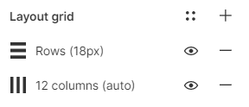
Рисунок 2 - нанесение сетки в Figma
- Определите и обоснуйте размеры всех элементов дизайна вашего приложения.
Меню занимает три строки по высоте и всю ширину экрана. Оно должно занимать достаточную часть экрана, чтобы пользователь смог увидеть то, что находится внутри, но и не слишком большим, чтобы не занимать много места на экране. Кнопка открытия меню занимает одну строку и два межстрочных интервала в высоту и три колонки в ширину. Так как кнопка должна быть достаточно крупной, чтобы быть заметной, и чтобы пользователь мог попасть по ней.
Приветствие и слоган занимает 17 колонок и 10 строк. Оно должно занимать значительную часть, чтобы быть заметным и занимать весь первый экран, который видит пользователь при открытии сайта.
Элементы, представляющие последние статьи занимают 5 колонок и 10 строк. Они должны быть средних размеров, чтобы быть заметными, но тем не менее из там несколько и пространство должно оставаться.
Футер занимает 3,5 строки и всю ширину экрана, этого достаточно, чтобы разместить всю нужную информацию.
Меню, которое открывается имеет ширину в 9 колонок и высоту и 11 строк. Каждый пункт меню занимает 2 строки. Таким образом меню получается не на всю ширину экрана, а элементы меню сгруппированы и выглядят как одно целое. Тоже самое и для подменю.
На странице «О нас» располагается все блоками: фото и информация. Информация занимает 9 столбцов и 9 строк, а фото 6 колонок и 7 строк. Фото должны быть меньше, чем информация, чтобы пользователь мог сосредоточить свое внимание на тексте.
Форма для регистрации и авторизации занимает 9 колонок и 10 строк. Поля в ней занимают 7 колонок и 1 строку и один межстрочный интервал. Такую же высоту имеют кнопки для регистрации и авторизации. Ширина кнопки авторизации – 3 строки, а регистрации – 5. Уведомления об успешной или нет операции регистрации/авторизации так же имеют ширину 9 колонок, а высоту 5,5 строк. Кнопки на окнах уведомления занимают три колонки и 1 строку.
Форма для предложения статьи занимает 17 колонок и 20 строк. Поля для внесения названия и адреса электронной почты имеют ширину 7 столбцов и 1 строку с 1 межстрочным пространством. Поле для написания самой статьи имеет ширину 15 столбцов и высоту 9 строк. Это поле должно быть больше остальных так как там будет находиться большое количество информации. Кнопки формы занимают 3 столбца и 1 строку с межстрочным интервалом.
Элементы, означающие статью, занимают 8 столбцов и 8 строк. Элементы для перехода между страницами со статьями имеют радиус 54 пикселя, а кнопка «Далее» высоту 54 пикселя и ширину в 3 столбца.
Сама статья занимает 17 столбцов и неограниченную высоту, которая будет зависеть от конкретного контента. 7 столбцов будет занимать фото и описание статьи, а тест самой статьи 15 столбцов. Аналогично будет выглядеть страница с рецептами, но там еще будут находиться ингредиенты, которые так же занимать будут 15 столбцов.
Комментарии занимают 17 столбцов, высота так же зависит от содержания комментария. Само содержание комментария будет занимать 15 столбцов, а кнопка отправки 3 столбца.
Кнопка «Вверх» занимает 2 столбца и 2 строки. Этого достаточно, чтобы пользователь попал по кнопке, но в то же время не делает ее слишком большой.
Мобильная версия
Меню занимает 2 строки по высоте и всю ширину экрана. Кнопка открытия меню занимает одну строку и одну колонки в ширину.
Приветствие и слоган занимает 10 столбцов и 2 интервала и 6 строк и 2 интервала.
Элементы, представляющие последние статьи занимают 10 столбцов и 2 интервала и 8 строк и 2 интервала.
Футер занимает 3 строки и 1,5 интервала и всю ширину экрана, этого достаточно, чтобы разместить всю нужную информацию.
Меню, которое открывается имеет ширину в 6 колонок и высоту и 12 строк. Каждый пункт меню занимает 2 строки. Тоже самое и для подменю.
На странице «О нас» располагается все блоками: фото и информация. Информация занимает 10 столбцов и 2 интервала и 12 строк и 2 интервала, а фото 10 столбцов и 2 интервала и 4 строки и 2 интервала.
Форма для регистрации и авторизации занимает 10 столбцов и 2 интервала и 12 строк и 2 интервала. Поля в ней занимают 8 столбцов и 2 интервала и 2 строки. Такую же высоту имеют кнопки для регистрации и авторизации. Ширина кнопки авторизации – 4 столбцов и 2 интервала, а регистрации – 8 столбцов. Уведомления об успешной или нет операции регистрации/авторизации так же имеют ширину 6 колонок, а высоту 8 строк. Кнопки на окнах уведомления занимают 4 колонки и 2 строки.
Форма для предложения статьи занимает 10 столбцов и 2 интервала и 17 строк и 2 интервала. Поля для внесения названия и адреса электронной почты имеют ширину 8 столбцов и 2 строки. Поле для написания самой статьи имеет ширину 8 столбцов и высоту 6,5 строк. Кнопки формы занимают 4 столбца и 2 строки.
Элементы, означающие статью, занимают 10 столбцов и 2 интервала и 8 строк и 2 интервала. Элементы для перехода между страницами со статьями имеют радиус 54 пикселя, а кнопка «Далее» высоту 54 пикселя и ширину в 3 столбца.
Сама статья занимает 10 столбцов и 2 интервала и неограниченную высоту, которая будет зависеть от конкретного контента. 10 столбцов будет занимать фото, описание статьи и текст самой статьи. Аналогично будет выглядеть страница с рецептами, но там еще будут находиться ингредиенты, которые так же занимать будут 8 столбцов.
Комментарии занимают 10 столбцов и 2 интервала, высота так же зависит от содержания комментария. Само содержание комментария будет занимать 10 столбцов, а кнопка отправки 4 столбца.
Кнопка «Вверх» занимает 2 столбца и 2 строки.
- Выравнивание элементов интерфейса в соответствии с сеткой.
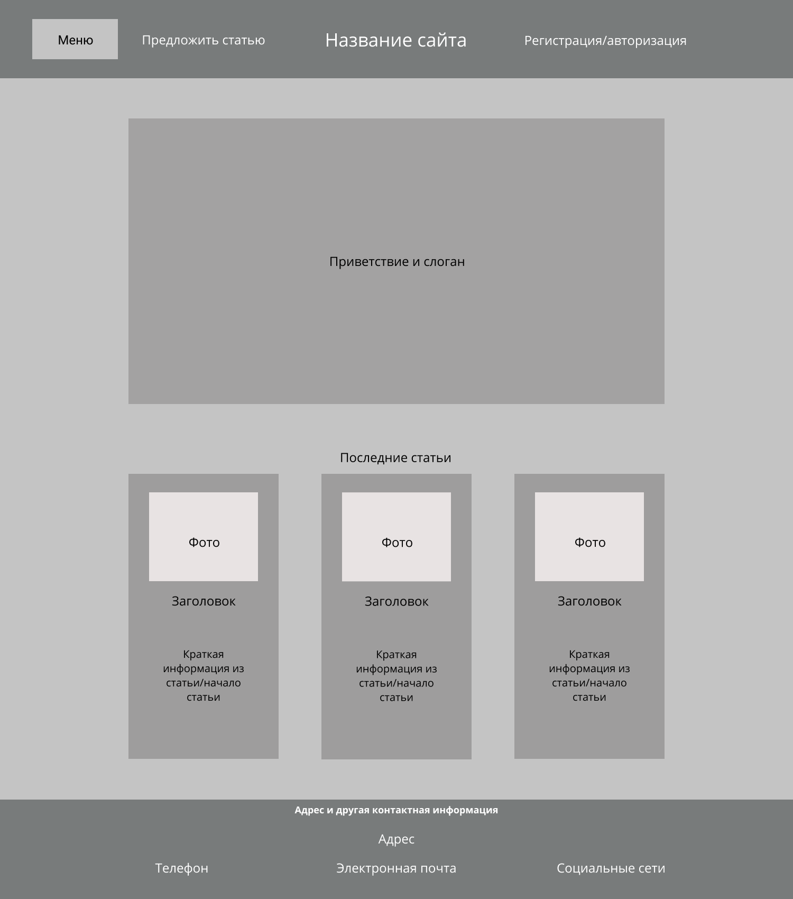
Рисунок 3 - Главная страница
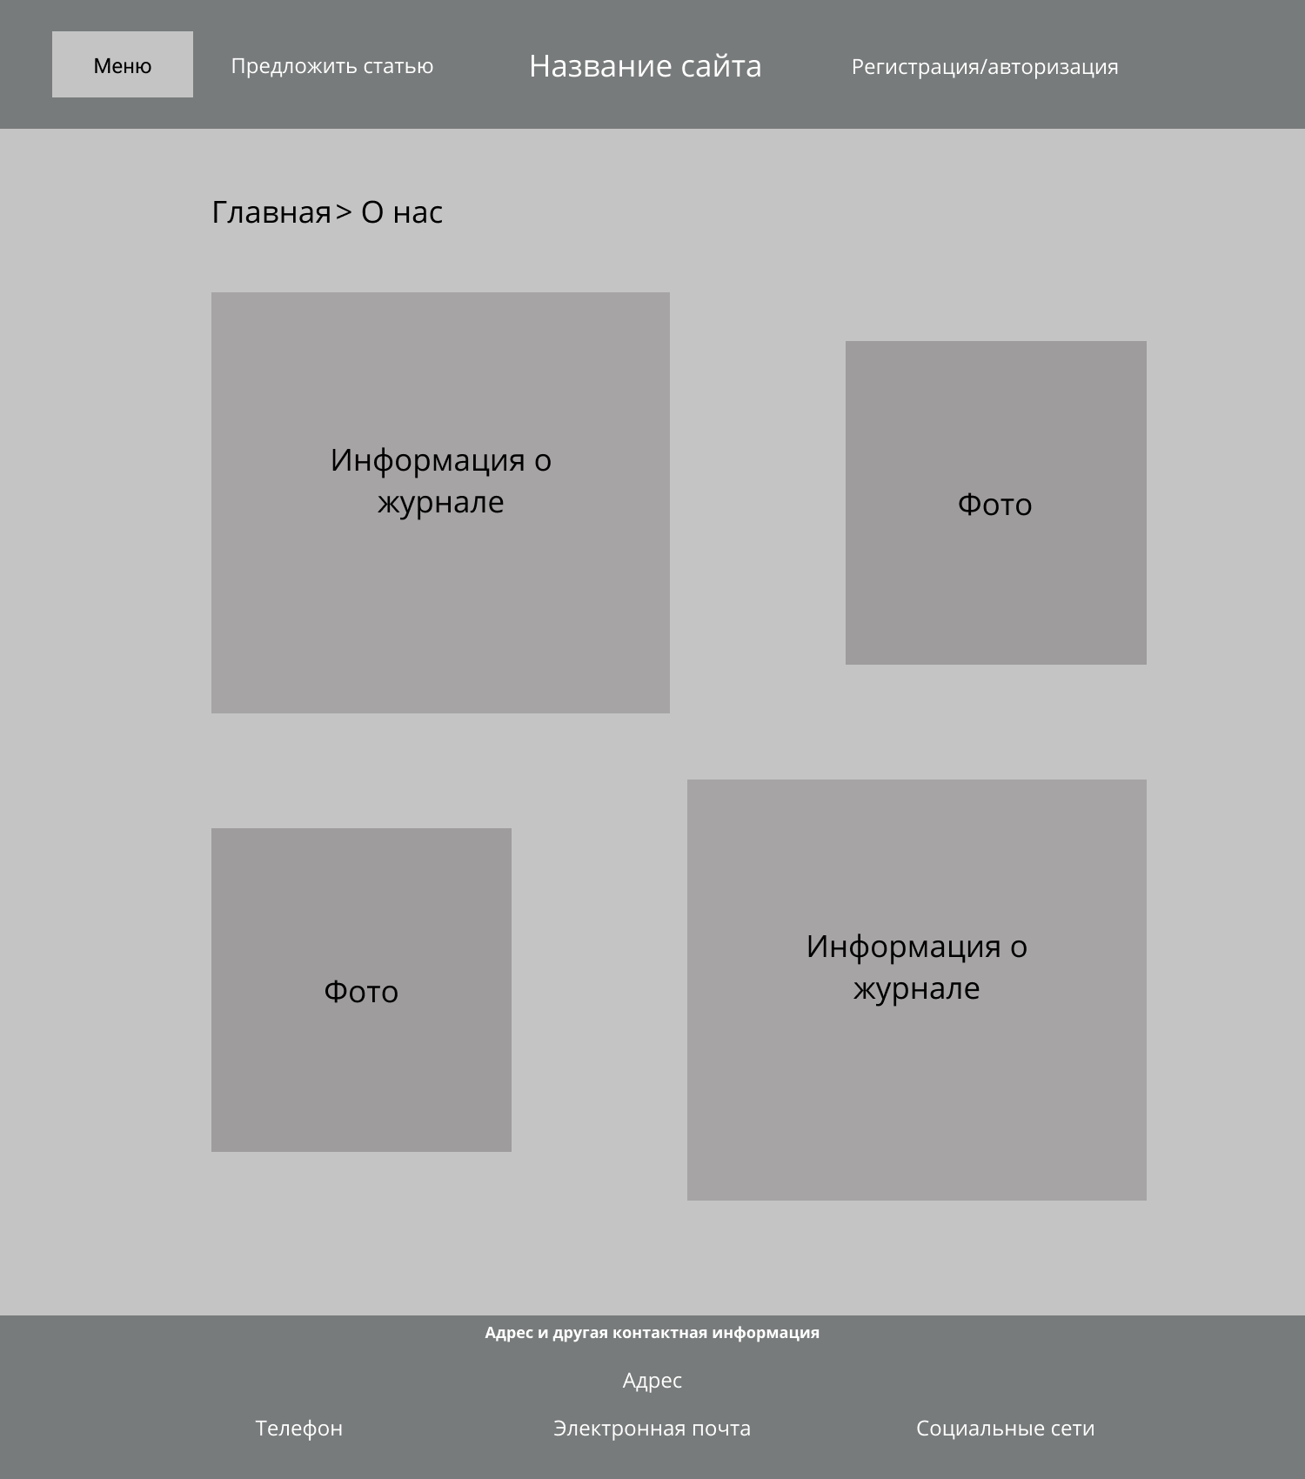
Рисунок 4 - О нас

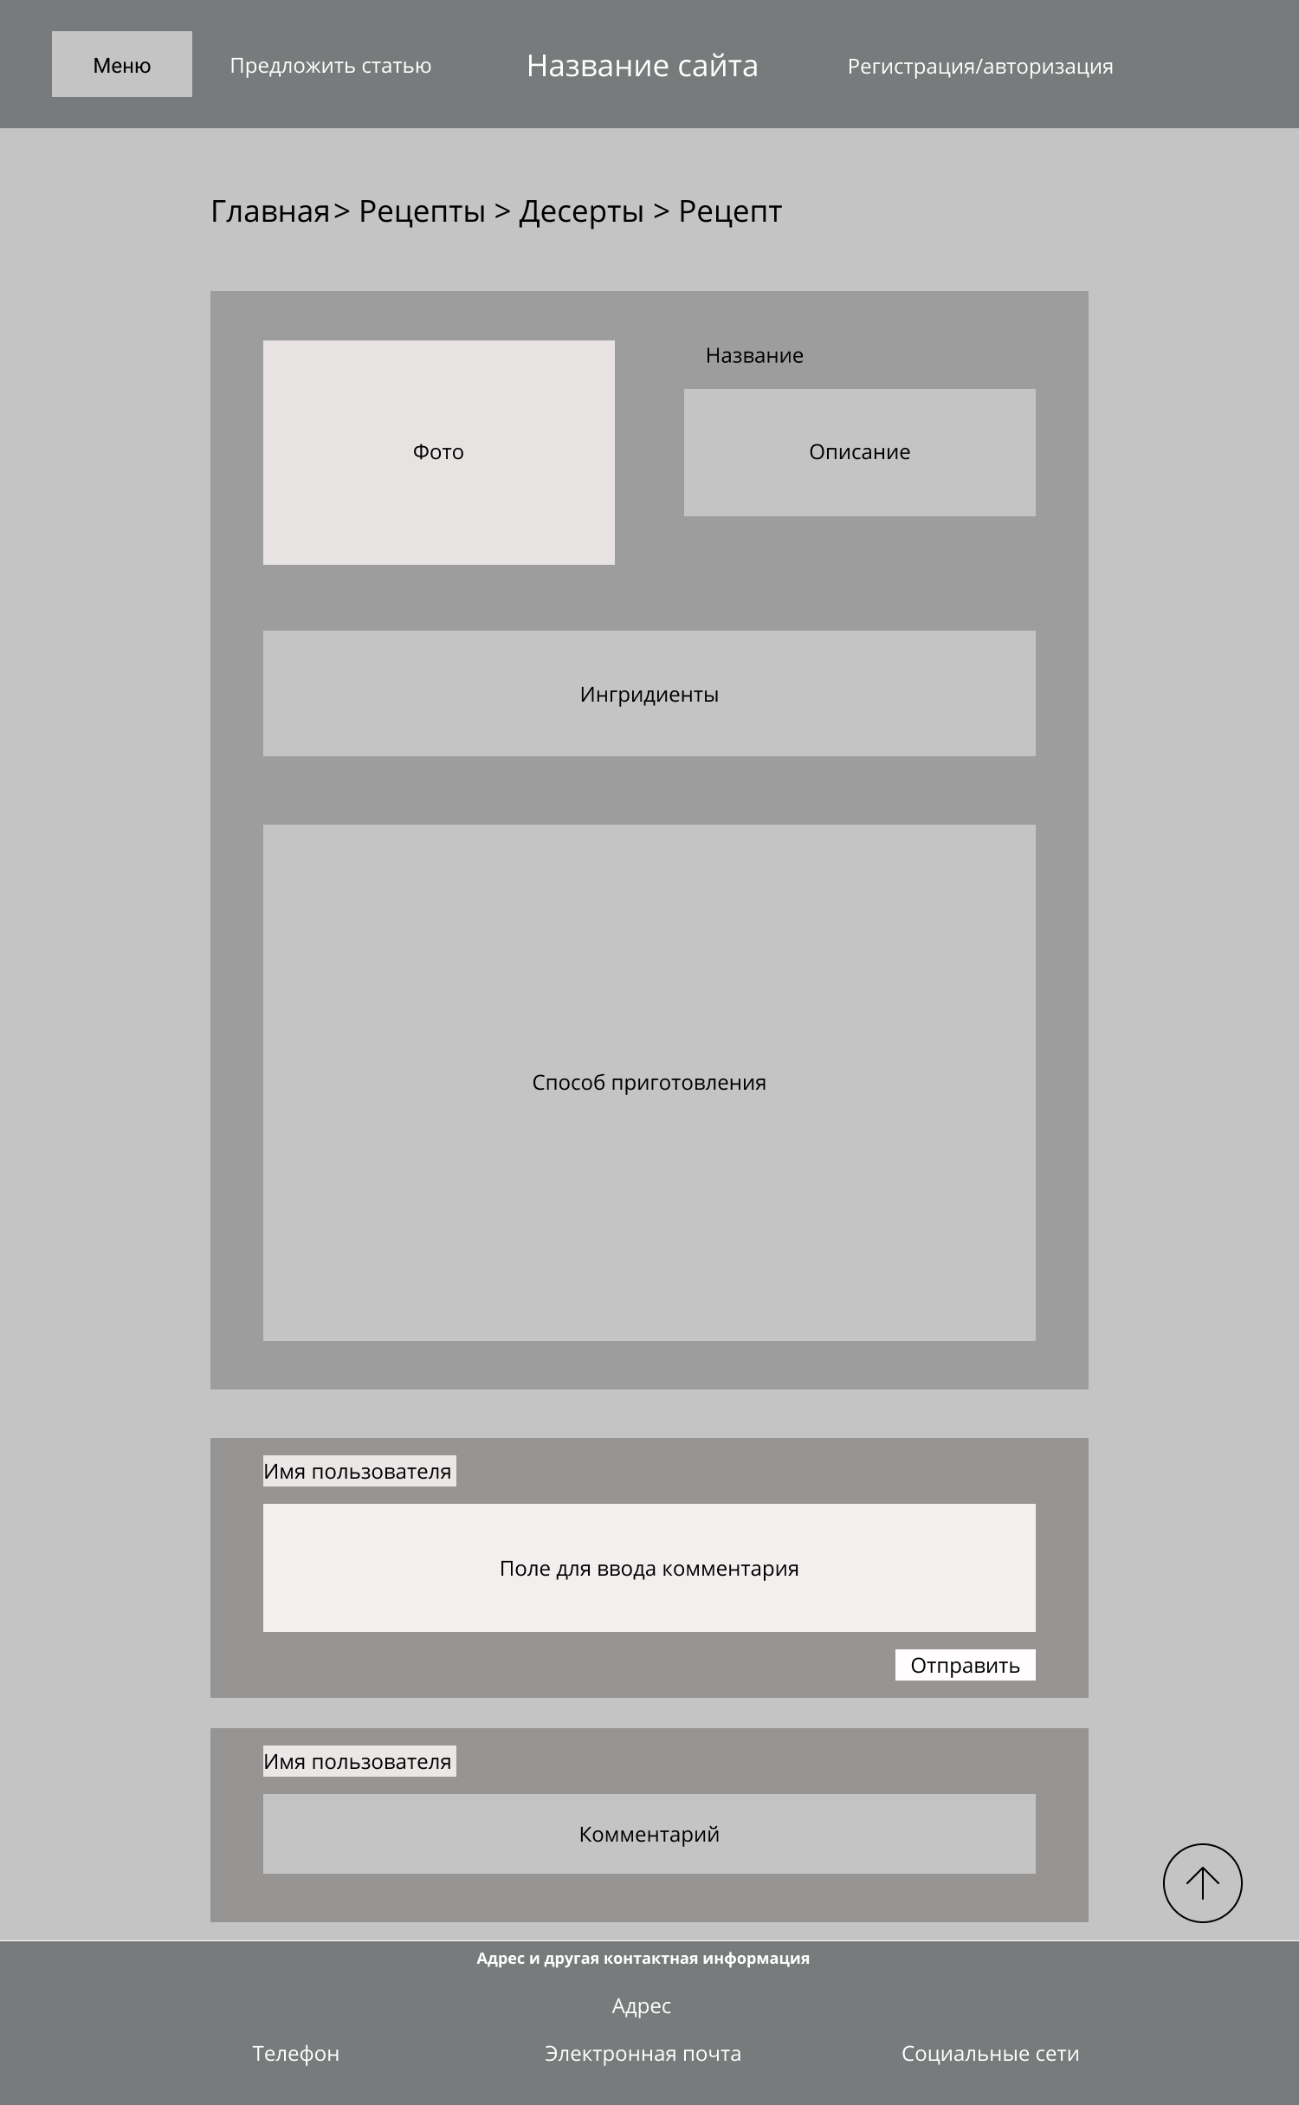
Рисунок 3 - страница отображения рецепта
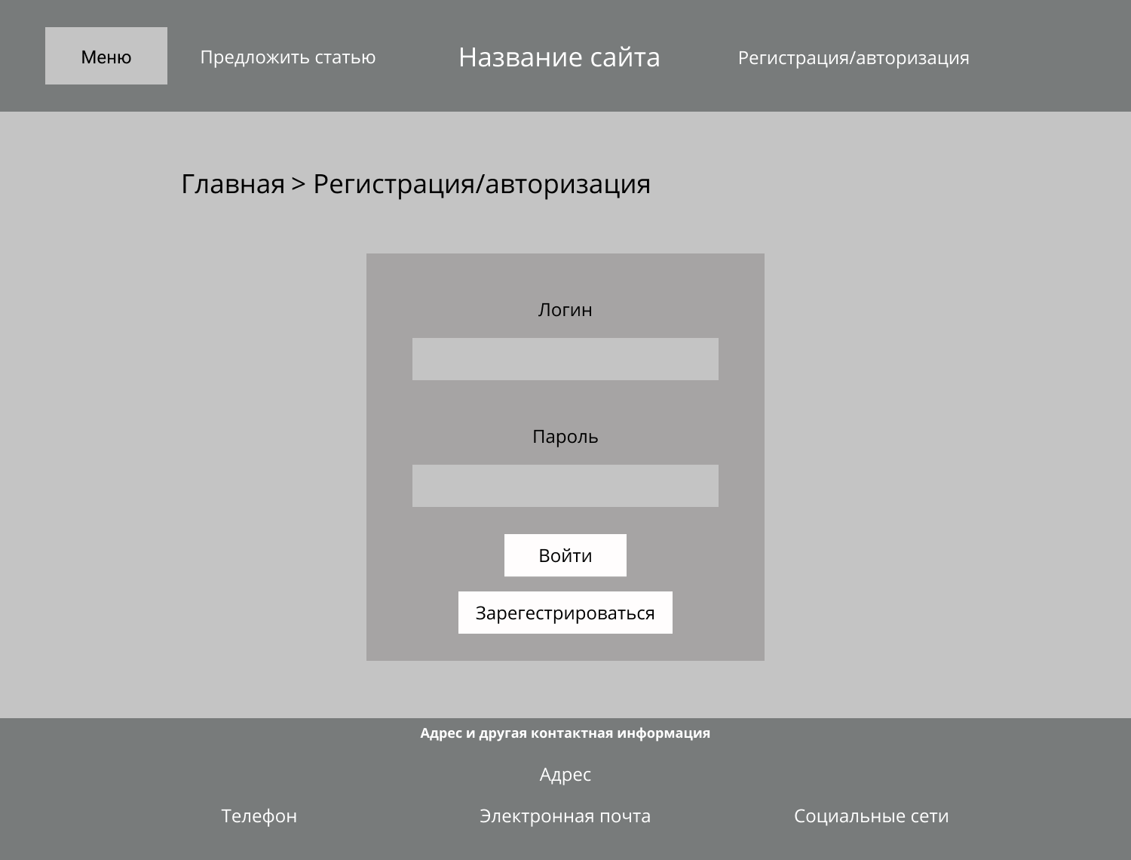
Рисунок 5 - страница для регистрации и авторизации
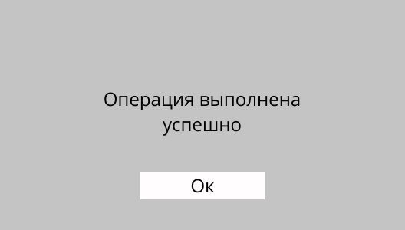
Рисунок 5 – уведомление об успешности операции

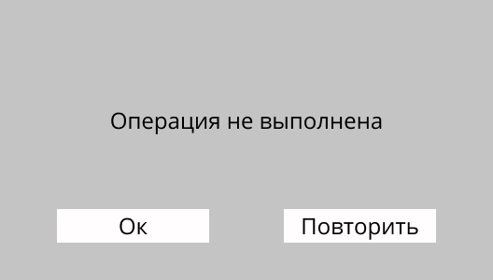
Рисунок 6 - уведомление о невыполнении операции

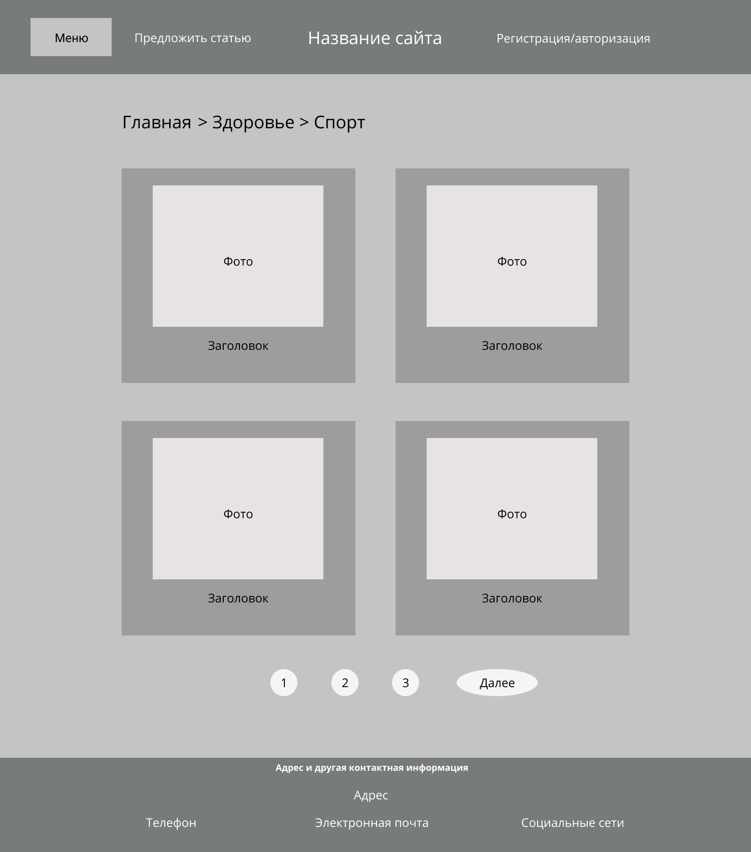
Рисунок 7 - страница Спорт
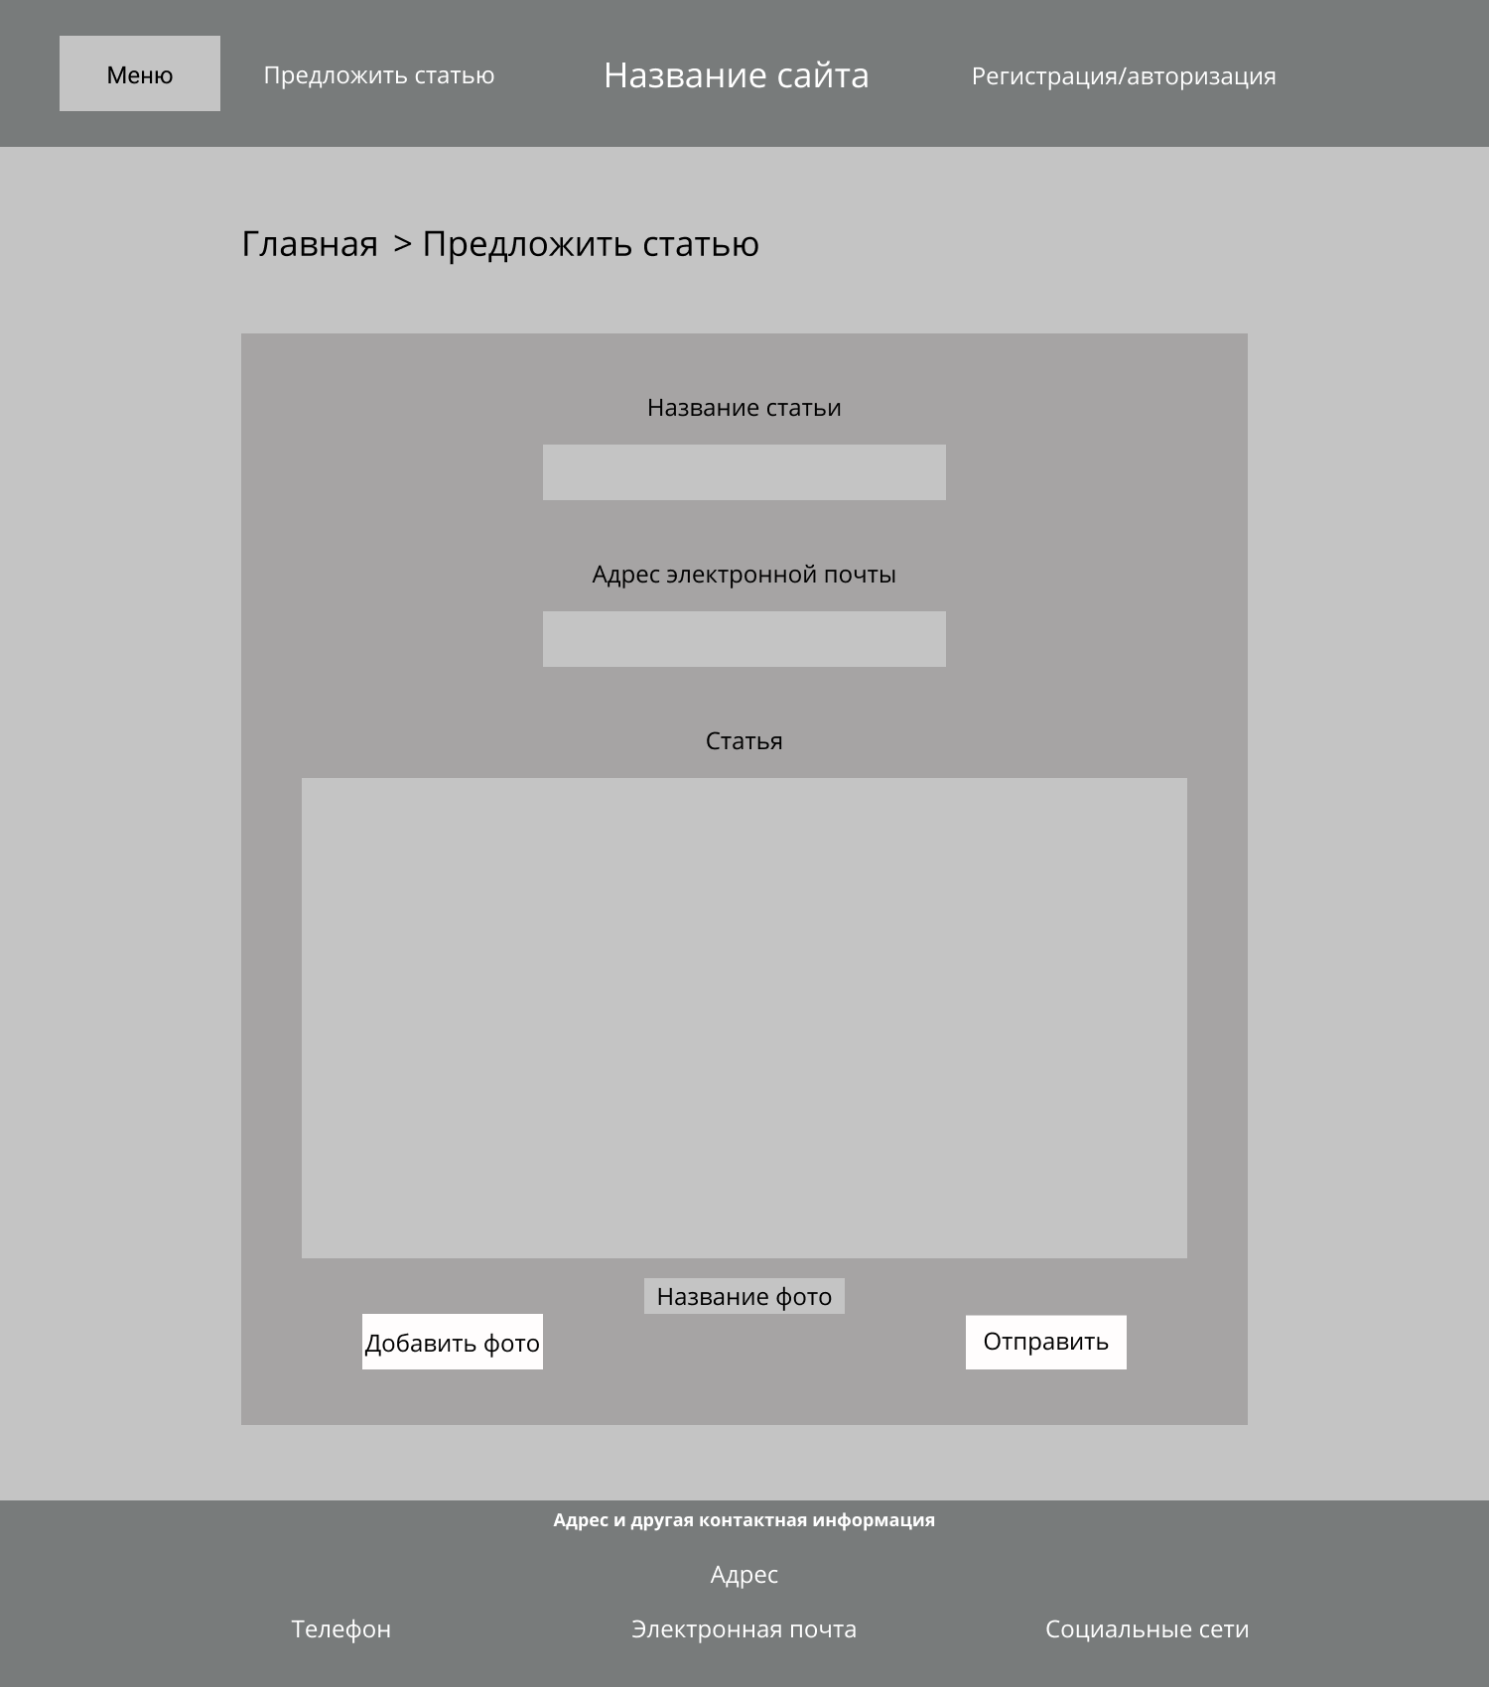
Рисунок 8 - Страница предложить статью
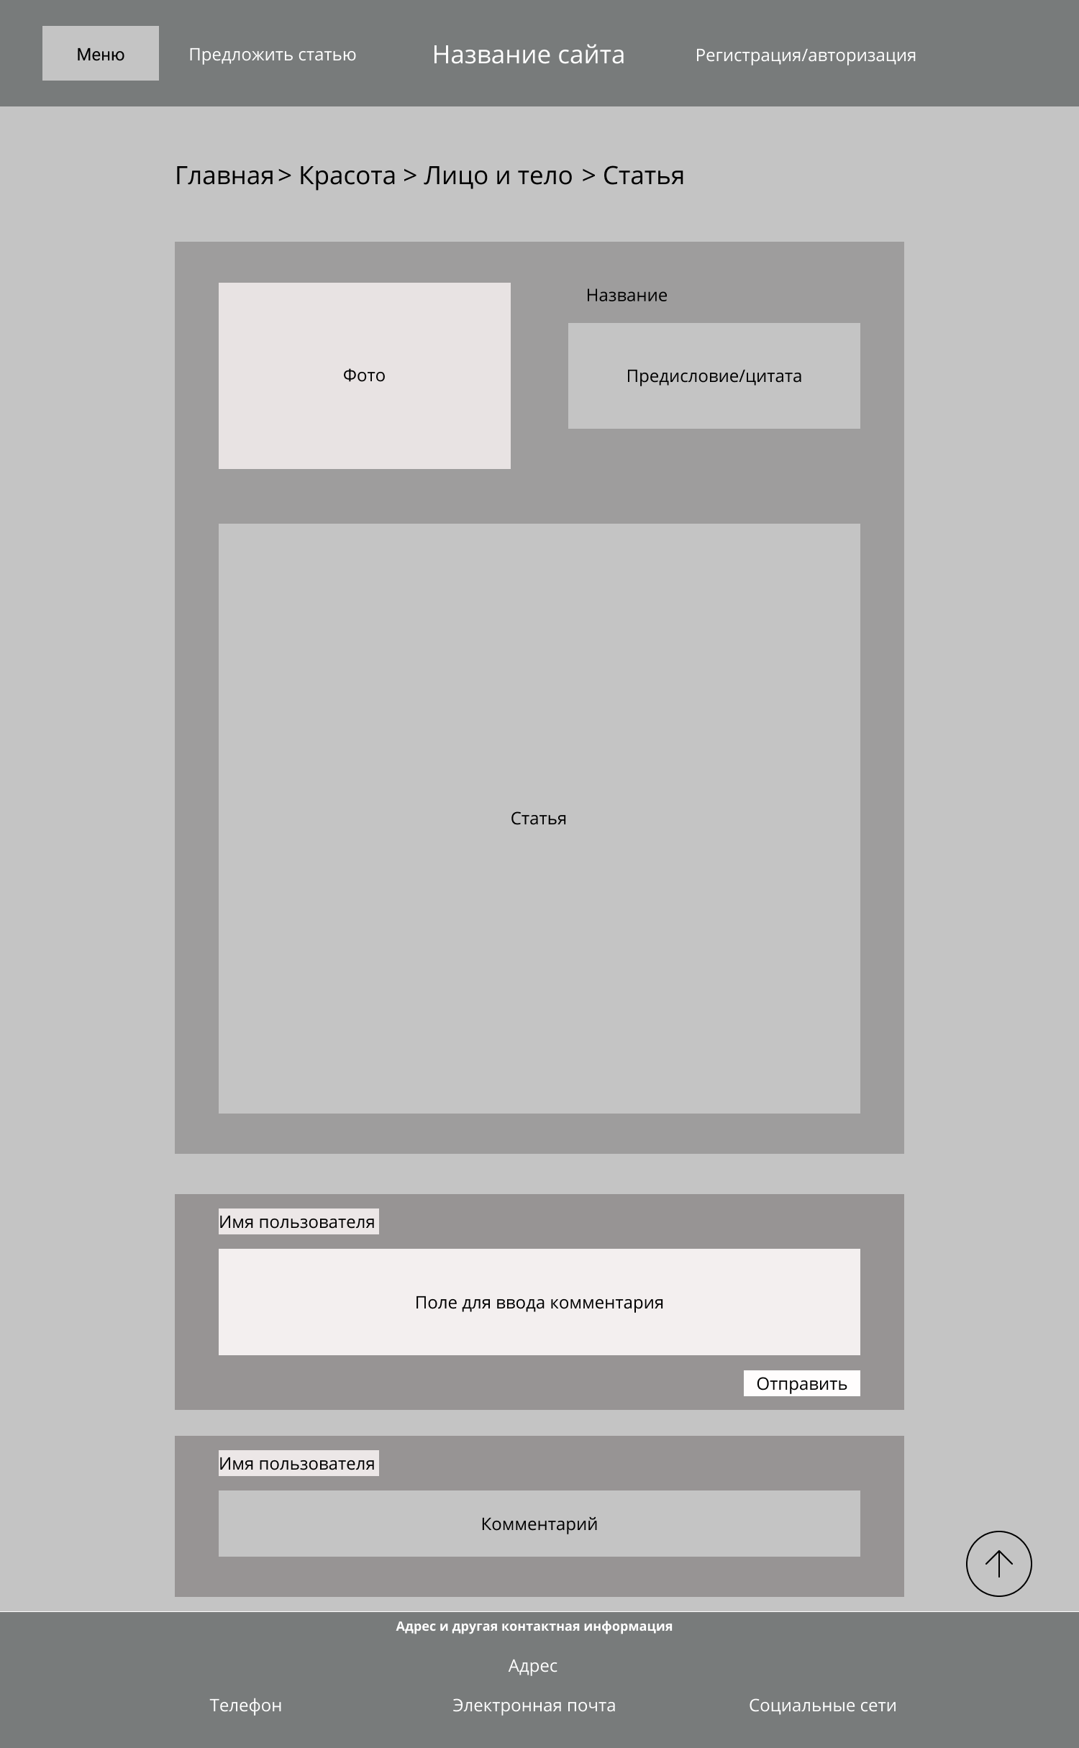
Рисунок 9 - отображение конкретной статьи
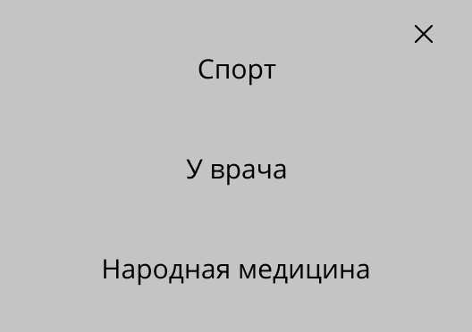
Рисунок 10 - подпункты меню вкладки Здоровье
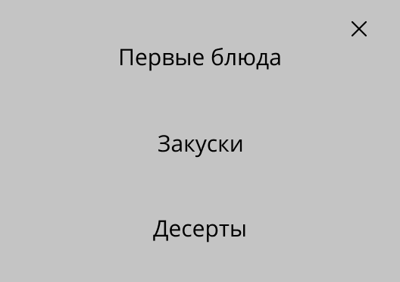
Рисунок 11 - подпункты меню вкладки Рецепты
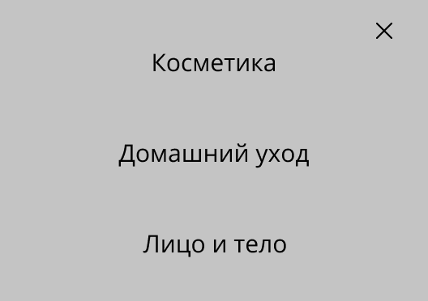
Рисунок 12 - подпункты меню вкладки Красота

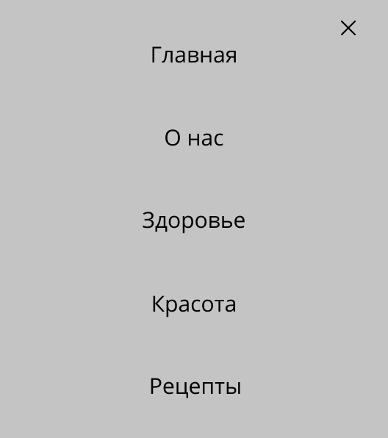
Рисунок 13 – меню
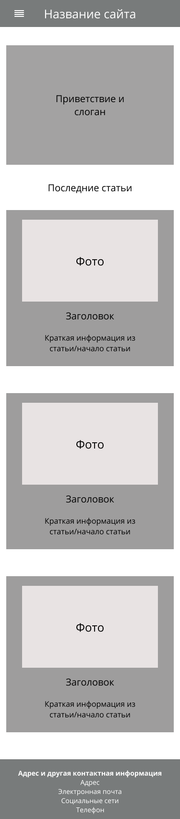
Рисунок 14 - страница Главная

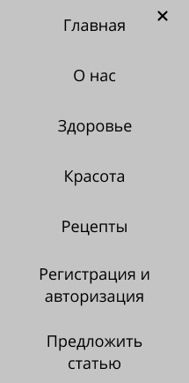
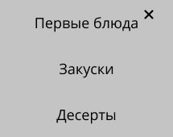
Рисунок 15 – меню
Рисунок 16 - подпункты меню вкладки Рецепты
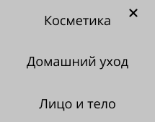

Рисунок 17 - подпункты меню вкладки Красота
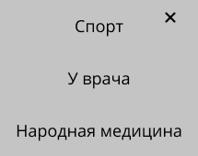
Рисунок 18 - подпункты меню вкладки Здоровье

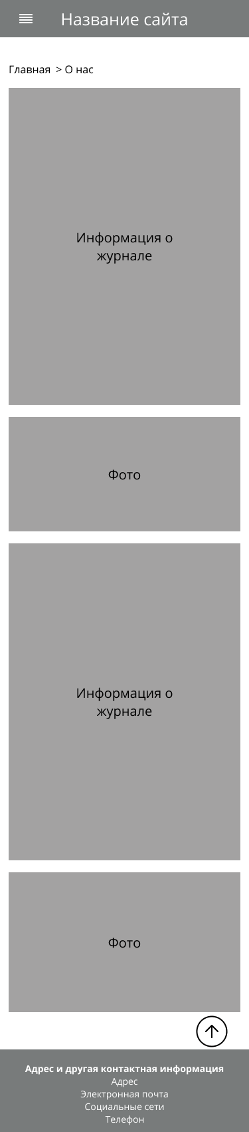
Рисунок 19 - страница О нас

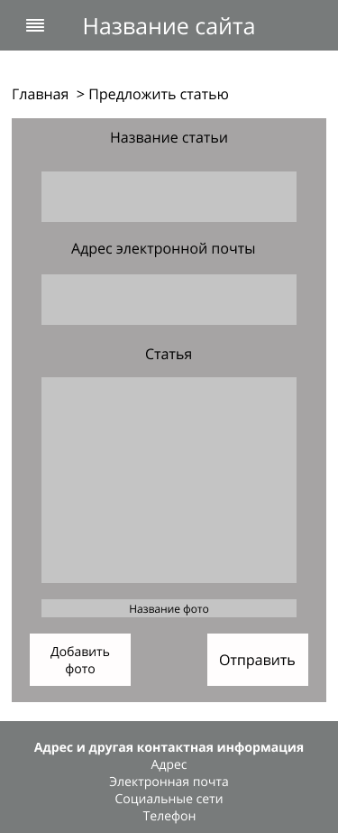
Рисунок 20 - страница. Предложить статью
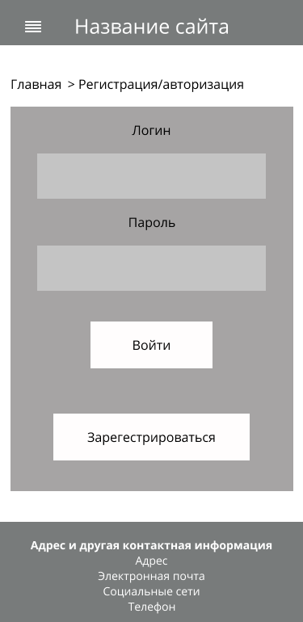
Рисунок 21 - страница для регистрации или авторизации

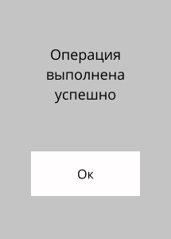
Рисунок 22 - уведомление об успешности операции
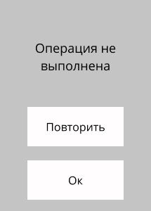
Рисунок 23 - уведомление о невыполнении операции

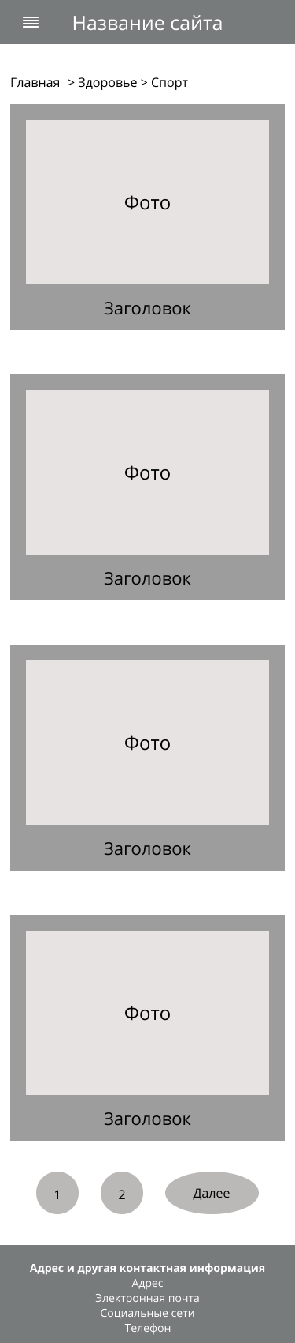
Рисунок 24 - страница Спорт
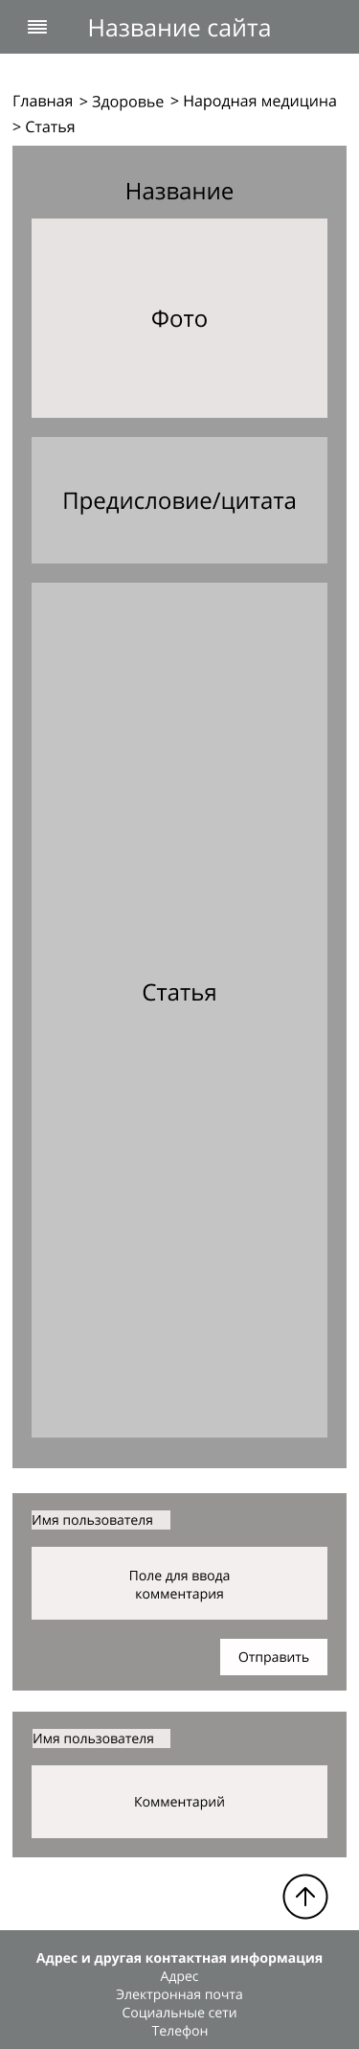\
Рисунок 25 - отображение статьи
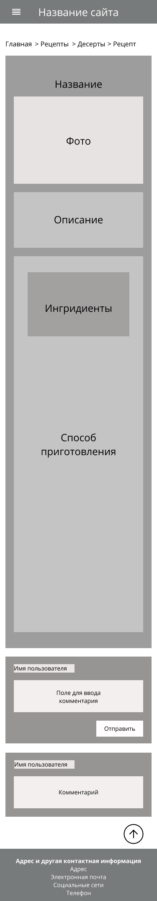
Рисунок 25 - отображение рецепта
Вывод: в ходе выполнения лабораторной работы были приобретены умения по разработке модульной сетки, а также практические навыки по определению геометрического места элемента в макете интерфейса.

Контрольные вопросы
- Каково назначение сетки?
Сетка обеспечивает однородность и последовательность структуры композиции, единый каркас и схему расположения всех основных блоков и элементов.
- Какие существуют виды сеток?
Виды сеток:
- Блочная.
- Колоночная
- Модульная.
- Иерархическая.
Сетки могут быть как простыми — с одинаковыми по размерам модулями, так и сложными, с нелинейными пропорциями у размеров модулей. К сложным пропорциям относятся:
- Деление отрезка на части в таком соотношении, при котором большая часть относится к меньшей, как сумма к большей (т.е. |АВ|/|ВС|=|АС|/|АВ|). И она равна–0,618.;
- Ряд Фибоначчи (каждое последующее число оказывалось равным сумме двух предыдущих:1,2,3,5,8,1З,21и т.д.);
- «предпочтительные числа» (ряд чисел геометрической прогрессии, где каждое последующее число образуется умножением предыдущего числа на какую-нибудь постоянную величину).
- Как выбирается шрифтовая сетка?
Необходимо выбирать высоту строки единую для всего макета (вертикальный ритм). Все элементы рубрикации с кеглем, отличным от кегля основного текста, должны иметь:
- Междустрочный пробел кратный выбранной высоте строки;
- высота каждого такого элемента (в сумме со всеми вертикальными полями) должна содержать целое количество строк шрифтовой сетки. Таким образом, мы получаем прообраз будущей сетки–«зебру». На этой сетке будет лежать весь текст: абзацы, списки, заголовки, иллюстрации, плашки и прочее. Чаще всего используются такие параметры для шрифтовой 23 сетки: кегль– 12 пикселей, высота строки – 18 пикселей.
- Что такое композиция и каковы ее правила?
Композиция – это определенное сочетание частей изображения (соотношение их размеров, пропорции, цветов, фактур и т.д.). Правила композиции:
- Целостность;
- Выразительность;
- Выявление центра;
- Симметрия.
- Что такое пропорции? Как вычисляют «Золотое сечение»?
Соотношение размеров либо разных объектов, либо составных частей или разных измерений (например, ширины и высоты) одного объекта–называют в дизайне пропорцией. «Золотое сечение»–можно получить, если разделить отрезок на две неравные части таким образом, чтобы отношение всего отрезка (в нашем случае С) к большей части (В) равнялось отношению большей части отрезка (В) к меньшей (А). «Золотое сечение» (0,618;1,618),
- Что такое правило трех частей?
Правило трех частей композиции определяет четыре идеальных места для фокальных точек. То есть, зрительные центры в изображении будут располагаться по правилу «золотого сечения». Части этого отрезка примерно равны 5/8 и 3/8 от всего отрезка
- Какие существуют типы экранной компоновки и как они рассчитываются?
- Резиновая компоновка. В этом варианте компоновки размеры задаются не в пикселах, а в процентах, что значительно увеличивает приспособляемость конечного результата. В результате не важно, какое устройство использует пользователь. Эластичная компоновка. При этой компоновке ограничения определяются размером шрифта и измеряются в единицах em. 1emравен высоте используемого по умолчанию шрифта. Предположим, размер основного текста 16 px. В этом случае 1 em равен 16 px, а 2 em – 32 px. К сожалению, эластичная компоновка не гарантирует отсутствия горизонтальной прокрутки. Если при размере шрифта 16 px вы задаете ширину контейнера 55 em, на любом экране с разрешением ниже 880 px (16×55) появится горизонтальная прокрутка.
- Гибридная компоновка– представляет собой комбинацию двух или трех ранее предложенных вариантов. Допустим, что под объявление выделено пространство в 300 px. Можно сделать боковую панель фиксированной ширины 300 px, а остальные столбцы можно задать в процентах. Это дает возможность поддерживать разработанную для объявления графику, остальная часть компоновки будет растягиваться. Каждый из подходов имеет свои сильные стороны и свои ограничения. В конечном итоге все зависит от конкретного проекта. Однако наиболее ориентированы на будущее варианты гибкой компоновки.
- Как определяется плотность экрана?
Плотность экрана (DPI)-количество точек на дюйм.
- Что такое независимый от разрешения пиксель и чему он равен?
Чтобы элементы интерфейса имели одинаковый физический размер на экранах разных устройств, компания Google ввела абстрактную единицу измерения–DP (не зависимый от разрешения пиксель).
- Как преобразовать единицы DP в пиксели?
Формула преобразования единиц DP в пиксели: пиксель= DP*(DPI/160).

